# SCVPN AutoLogin

# Pré-requis

* Chrome doit être installé et configuré comme navigateur par défaut.
* Le lanceur SCVPN doit être en cours d'exécution sur le serveur.
* Les identifiants à utiliser par le SCVPN Recycler doivent être ajoutés au Gestionnaire des informations d'identification Windows.

Pour ce faire, ouvrez le Gestionnaire des informations d'identification et cliquez pour ajouter une nouvelle information d'identification générique:

Ajoutez une information d'identification avec comme adresse Internet ou réseau : QCT_SCVPN@{pcc}, où {pcc} correspond au PCC utilisé pour vous connecter au SCVPN, et sous le nom d’utilisateur, le {userID} correspondant à cette connexion. Dans le champ mot de passe, entrez le mot de passe associé :

1. Téléchargement des paquets nécessaires

Depuis l’URL suivante, téléchargez le fichier zip:

<https://github.com/GuzmanFernandez/Syltours/blob/main/SCVPN_Recycler.zip>

Décompressez-le dans le dossier suivant: C:\sabre\apps\SCVPN_Recycler. Le contenu du dossier doit être organisé comme suit:

1. Installation de l’extension Chrome

Pour commencer, activez le mode développeur dans Chrome, ce qui permettra d’installer vos propres extensions.

Pour ce faire, ouvrez Chrome, cliquez sur les trois petits points en haut à droite, puis sélectionnez Extensions et ensuite Gérer les extensions.

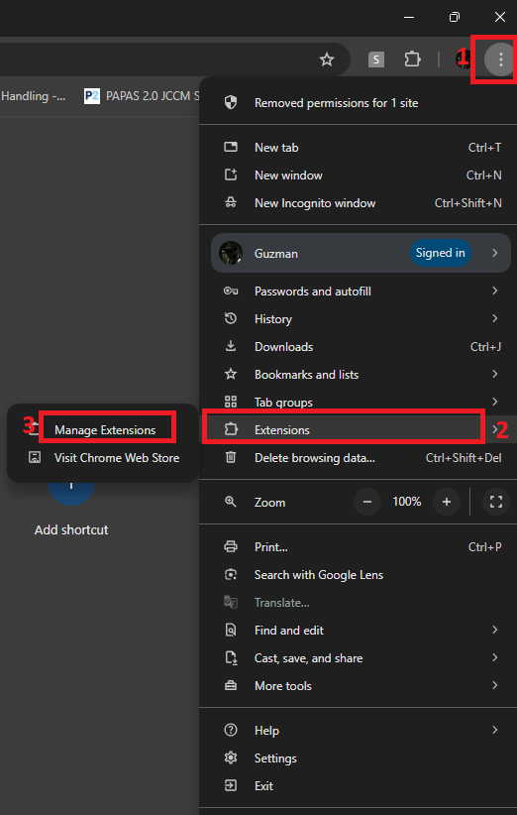

Cela vous mènera aux paramètres des extensions, où vous devez activer le Mode développeur en haut à droite de l’écran, comme illustré ci-dessous: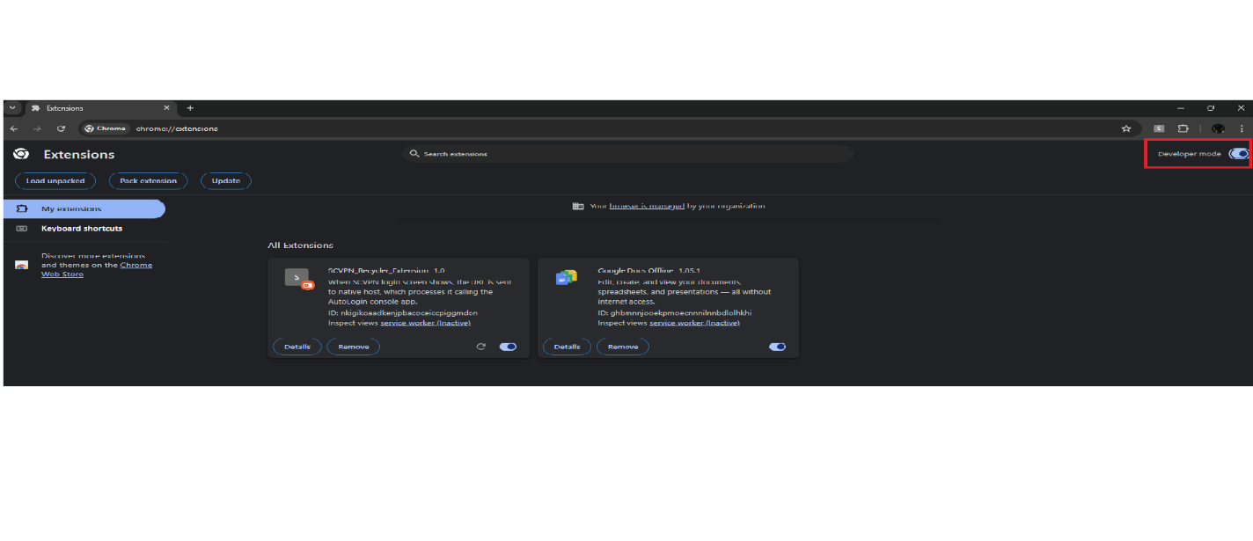

Une fois le mode développeur activé, vous pourrez installer des extensions personnalisées dans Chrome.

Cliquez sur le bouton Charger l'extension non empaquetée en haut à gauche de l’écran et naviguez vers le dossier de l’extension:

C:\sabre\apps\SCVPN_Recycler\ChromeExtension

Cela installera l’extension et lui assignera également un ID d’extension:

Prenez note de cet ID, car nous en aurons besoin pour les étapes suivantes.

Après avoir installé l’extension, nous devons effectuer une modification dans le registre. Pour cette étape, ouvrez regedit et naviguez vers le chemin suivant: HKEY_CURRENT_USER\Software\Google\Chrome\NativeMessagingHosts\com.sabre.scvpn_recycler

Là, définissez la clé par défaut avec la valeur suivante:

C:\sabre\apps\SCVPN_Recycler\ChromeExtension\com.sabre.scvpn_recycler.json

Ensuite, éditez le fichier suivant:

C:\sabre\apps\SCVPN_Recycler\ChromeExtension\com.sabre.scvpn_recycler.json

Et mettez à jour le champ ID avec l’ID précédemment attribué à l’extension par Chrome:

# Modification du fichier de configuration SCVPN_AutoLogin

Éditez le fichier suivant:

"C:\sabre\apps\SCVPN_Recycler\SCVPN_AutoLogin\SCVPN_AutoLogin.exe.config"

Configurez votre **UserID** et votre **PCC** qui seront utilisés par l’application pour se connecter au SCVPN.  
Ils doivent correspondre aux identifiants enregistrés dans le Gestionnaire des informations d'identification Windows:

# Conclusion

Maintenant que tout est installé et configuré, chaque fois que le lanceur SCVPN doit se connecter au portail de connexion SCVPN, l’extension Chrome sera déclenchée et effectuera automatiquement la connexion.